
2011
台江‧海尾
擔水節
11.27 星期日 9:45-16:00

化妝遊行‧擔水趣味競賽
精彩歌舞表演‧文創市集

朝皇宮右側-海中街101巷[籃球場] 舉行
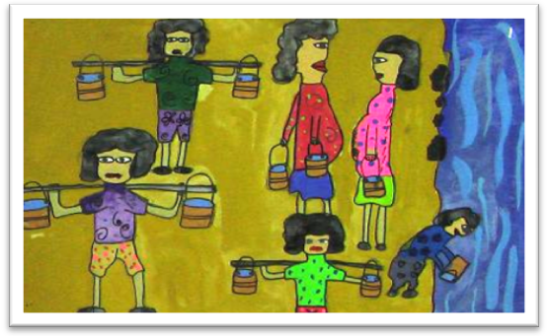

擔水趣味競賽 & 文創市集攤位
報名地點:朝皇宮-辦公室

台南市安南區海西里社區發展協會 主辦
台南市社區大學台江分校 協辦
一同打造社區花園班 企劃執行

